TH CORVARA

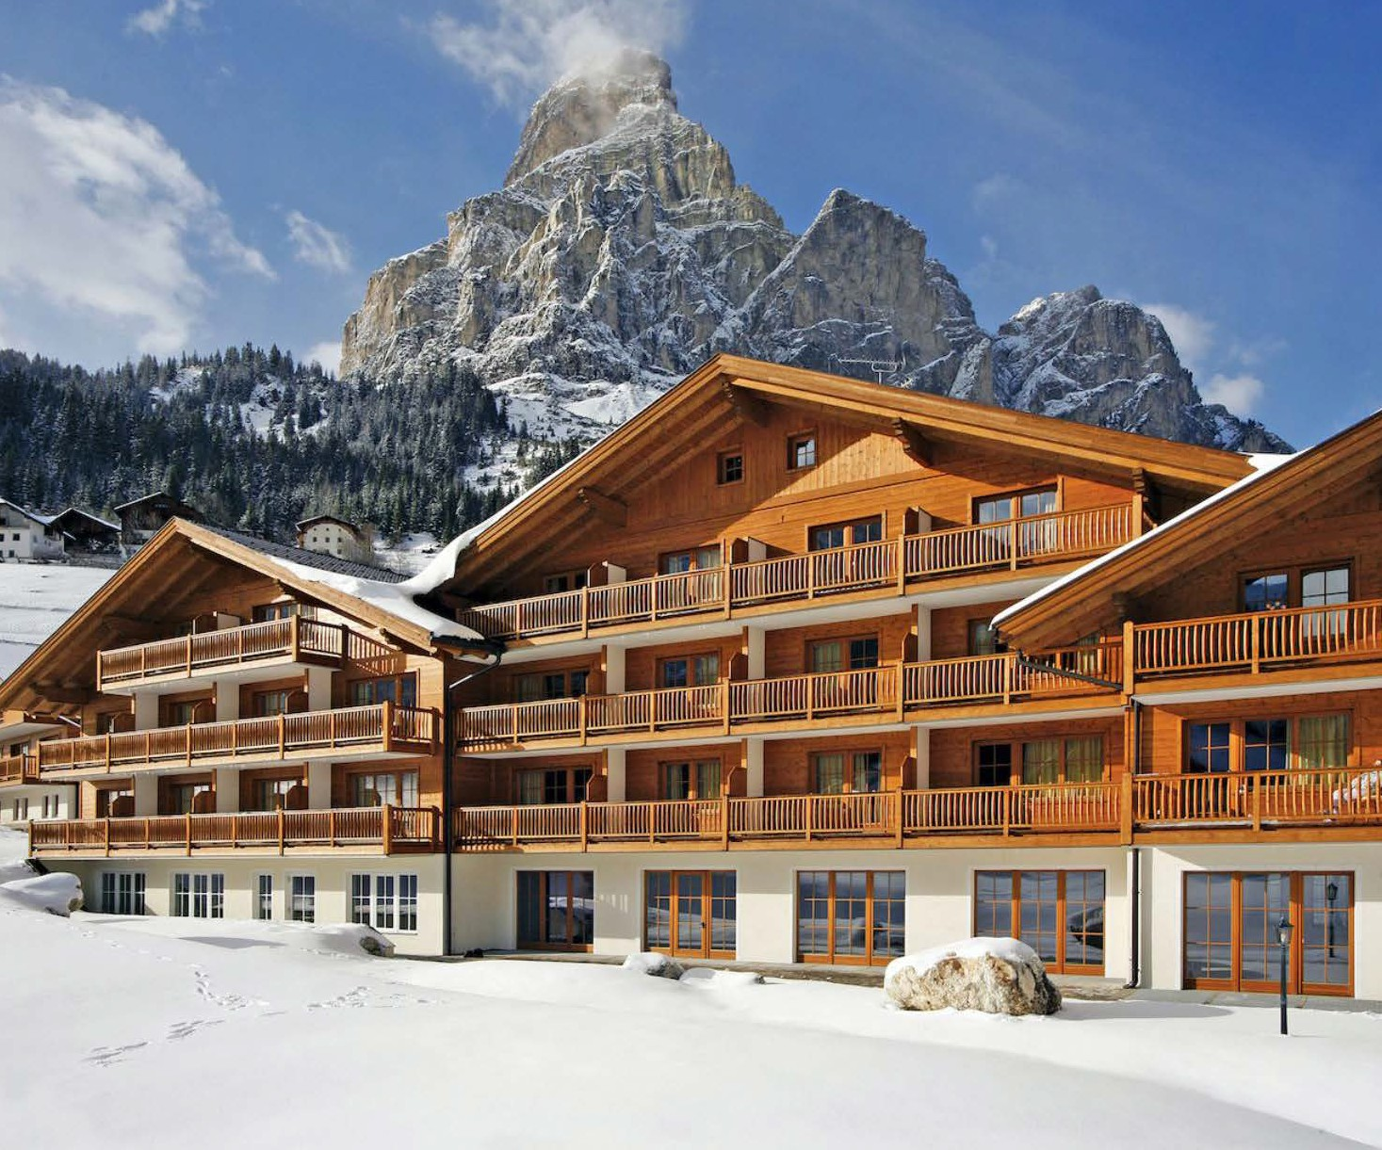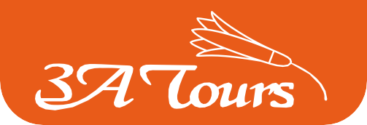

**TRENTINO ALTO ADIGE**

**DICEMBRE 2025 - APRILE 2026**

**DA € 347 p.p.**

**TRATTAMENTO DI MEZZA PENSIONE (BEVANDE INCLUSE)**

**Circondata da imponenti cime dolomitiche, Corvara è una delle più incantevoli località dell’Alta Badia. Il suo comprensorio sciistico è tra i più estesi al mondo ed è porta d’ingresso alla grande area del Dolomiti Superski. Il TH Corvara Greif Hotel gode del panorama sul paese e sulle cime dolomitiche, è caratterizzato da un’atmosfera calda ed accogliente, dall’ospitalità cordiale, dalla buona cucina e da tutti i servizi necessari per trascorrere una vacanza come in famiglia.**



***TH CORVARA***

***TRENTINO ALTO ADIGE***

|  |  |  |  |  |  |  |  |  |  |
| --- | --- | --- | --- | --- | --- | --- | --- | --- | --- |
| STAGIONALITA' | PERIODI | NOTTI | QUOTA BASE  CLASSIC | QUOTA CLASSIC 3ATOURS | QUOTA BASE  SUPERIOR | QUOTA SUPERIOR 3ATOURS | QUOTA BASE SUITE | QUOTA SUITE 3ATOURS | Rid. 3°/4° letto 3/13 anni n.c. |
| a | 18/12 - 21/12 | 3 | 377 € | 347 € | 454 € | 418 € | 591 € | 544 € | 50% |
| b | 21/12 - 26/12 | 5 | 705 € | 649 € | 850 € | 782 € | 1.105 € | 1.017 € | 50% |
| c | 26/12 - 02/01 | 7 | 1.865 € | 1.716 € | 2.248 € | 2.068 € | 2.921 € | 2.687 € | 50% |
| d | 02/01 - 06/01 | 4 | 868 € | 799 € | 1.044 € | 960 € | 1.356 € | 1.248 € | 50% |
| e | 11/01 - 18/01 | 7 | 980 € | 902 € | 1.178 € | 1.084 € | 1.528 € | 1.405 € | 50% |
| f | 18/01 - 25/01 | 7 | 1.049 € | 965 € | 1.262 € | 1.161 € | 1.642 € | 1.510 € | 50% |
| g | 25/01 - 01/02 | 7 | 1.049 € | 965 € | 1.262 € | 1.161 € | 1.642 € | 1.510 € | 50% |
| h | 01/02 - 08/02 | 7 | 1.064 € | 979 € | 1.284 € | 1.182 € | 1.672 € | 1.538 € | 50% |
| i | 08/02 - 15/02 | 7 | 1.064 € | 979 € | 1.284 € | 1.182 € | 1.672 € | 1.538 € | 50% |
| l | 15/02 - 22/02 | 7 | 1.193 € | 1.098 € | 1.436 € | 1.321 € | 1.870 € | 1.720 € | 50% |
| m | 22/02 - 01/03 | 7 | 1.132 € | 1.042 € | 1.368 € | 1.259 € | 1.778 € | 1.636 € | 50% |
| n | 01/03 - 08/03 | 7 | 1.064 € | 979 € | 1.284 € | 1.182 € | 1.672 € | 1.538 € | 50% |
| o | 08/03 - 15/03 | 7 | 980 € | 902 € | 1.178 € | 1.084 € | 1.528 € | 1.405 € | 50% |
| p | 15/03 - 22/03 | 7 | 897 € | 825 € | 1.079 € | 993 € | 1.406 € | 1.294 € | 50% |
| q | 22/03 - 29/03 | 7 | 897 € | 825 € | 1.079 € | 993 € | 1.406 € | 1.294 € | 50% |
| r | 29/04 - 05/04 | 7 | 897 € | 825 € | 1.079 € | 993 € | 1.406 € | 1.294 € | 50% |
| s | 05/04 - 12/04 | 7 | 897 € | 825 € | 1.079 € | 993 € | 1.406 € | 1.294 € | 50% |

Quote per persona per il periodo indicato nella tipologia di camera prescelta con trattamento di Mezza Pensione (bevande incluse) INIZIO/FINE SOGGIORNO: 17.00/10.00, soggiorni minimo 5 notti

Per soggiorni inferiori a quelli segnati in tabella , ove disponibile, sarà fornita quotazione in prorata

# RIDUZIONI:

3°/4° Letto adulti -30%

Camera doppio vano: 3°/4° letto bambini 3-13 anni n.c.: 25%; 3°/4° letto adulti: 15% Trattamento camera e colazione 25 € a persona a notte Formula Adulto + bambino: 1 adulto in camera con 1° bambino 3-13 anni n.c. riduzione bambino 50%; 2° bambino 3-13 anni n.c.

in camera con 1 adulto riduzione bambino 70%

# SUPPLEMENTI:

Camera singola (su richiesta) supplemento +40%

**THINKY CARD** (Bambini 0/3 anni n.c.) per i servizi a loro dedicati, supplemento obbligatorio 30 € a notte (da pagare in agenzia)

**SERVIZI EXTRA FACOLTATIVI** (da richiedere alla prenotazione, da pagare in loco):

Animali: ammessi animali di piccola taglia max 10 kg (su richiesta e previa riconferma) con supplemento di 20 € al giorno per pulizia finale

# OBBLIGATORIO DA PAGARE IN LOCO:

Tassa di soggiorno secondo ordinanza comunale

**QUOTA SERVIZI 3A TOURS obbligatoria , € 42 per persona/settimana, include l’assistenza telefonica h24+ la polizza spese ed assistenza medica, bagaglio ed annullamento**

**PER INFORMAZIONI**

**+39 0677201831 -** [**booking@3atours.com**](mailto:booking@3atours.com) **-** [**www.3atours.com**](http://www.3atours.com/)